HettichXperiencedays 2021 wereldwijd van start
Let's move markets!

Hettich presenteert met de HettichXperiencedays 2021 onder het motto 'Let's move markets!' innovatieve meubelwerelden voor de megatrends verstedelijking, individualisering en New Work aan klanten en partners. Medio maart is officieel de grote trendshow van start gegaan.

De eisen die aan leven, wonen en werken worden gesteld, veranderen in razend tempo. Normaal gesproken jarenlang aanhoudende wereldwijde megatrends zijn door de coronasituatie extreem versneld. Industrie, handel en ambacht moeten daarom nu al reageren, om met hun producten en diensten toekomstbestendig op de markt te kunnen ageren. Het is tijd om concepten voor ruimtes en meubels vanuit een geheel andere hoek te benaderen. – En Hettich geeft het goede voorbeeld: bij de HettichXperiencedays presenteert het bedrijf een groot aantal creatieve en innovatieve oplossingen, waarmee de branche kan inspelen op veranderde klantwensen en nieuwe markteisen.

Nieuwe behoeften van de markt herkennen – en hierin voorzien!

Verstedelijking, individualisering en New Work: deze drie grote megatrends lopen in 2021 als een rode draad door de Hettich-presentaties. Het Hettich team heeft hiervoor verschillende grote appartementen per thema ingericht, maar ook speciale trendbereiken. Hier zijn praktische oplossingen te vinden voor grote en kleine ruimtes, voor flexibel wonen in de stad op een klein oppervlak, maar ook concepten voor de werkwerelden van de toekomst, inclusief thuiswerken, voor outdoor, winkel en hotel, voor hoogwaardig keukendesign en meer comfort bij witgoed. Hettich demonstreert zijn branche-overlappende knowhow overal: de moderne meubeloplossingen bieden gebruikers echte meerwaarde op het gebied van design, functie en comfort. De producthoogtepunten van Hettich, zoals schuifdeursysteem TopLine XL, zijn hierbij in verrassend nieuwe functies te zien. Het schuifladeplatform AvanTech YOU wordt op creatieve wijze gecombineerd met andere meubelsystemen en biedt extra standaarddecors.

Megatrends wijzen de weg

In grote steden wordt woonruimte overal schaarser en duurder, de oppervlakken worden kleiner. Hoe kan men toch nog comfortabel leven op een klein oppervlak? Het antwoord op de megatrend verstedelijking heet bij Hettich goed doordachte mini-indelingen met multifunctionele meubels en optimaal benutte opbergruimte.

Individualiteit is de vrijheid om te kiezen. Consumenten stellen nieuwe eisen aan vormgeving, gebruik en functie van ruimtes en meubels. De meubelbranche dient zich voor te bereiden op de megatrend individualisering. Consumenten willen persoonlijke meubels met individuele mogelijkheden, zoals Hettich die mogelijk maakt met schuifladeplatform AvanTech YOU.
Grote open kantoorruimtes zijn 'passé': werkwerelden en kantoorstructuren veranderen en steeds meer mensen werken regelmatig vanuit huis. Iedereen heeft betaalbare meubeloplossingen voor zijn persoonlijke woonsituatie nodig. Wie exact dat te bieden heeft, is overduidelijk in het voordeel. Maar ook kantoorruimtes in bedrijven moeten evengoed worden afgestemd op de nieuwe eisen. Hettich presenteert voor het bereik New Work in de trendshow daarom eenvoudig te realiseren oplossingen en nodigt klanten bovendien uit, om gezamenlijk creatieve concepten voor de werkwerelden van morgen te ontwikkelen.

Hettich thema-appartementen: van klein tot groot

De thema-appartementen van de HettichXperiencedays gaan in verschillende concepten in op de megatrends. Hier zijn veel praktische oplossingen te zien hoe ruimtes, meubels en functionele gebieden overtuigend kunnen worden ingericht.

Flexible Apartment: alles op 25 m²
Volwaardig wonen op een klein oppervlak! Dat wordt met name in grote steden steeds vaker verlangd. Daarom luidt het motto van Hettich voor stedelijk wonen: hoe kleiner, hoe flexibeler. De totaaloplossing in het 'Flexible Apartment' laat zien wat perfect doordacht meubilair allemaal te bieden heeft – praktisch, multifunctioneel en betaalbaar. En er wordt uiteraard niet bespaard op goed design.

Transforming Apartment: de transformatiekunstenaar
Het oppervlak blijft gelijk, maar de ruimte verandert. Woonruimte en meubels moeten zich aanpassen aan de wensen van de gebruikers en niet omgekeerd. In het 'Transforming Apartment' transformeert Hettich hele ruimtes geheel naar wens: verschuifbare wandelementen creëren ruimte precies daar waar die nodig is. Zo bieden 50 m² voor het gevoel het dubbele aan woonkwaliteit. TopLine XL, het schuifdeursysteem voor extra grote kastformaten, demonstreert hier zijn kwaliteiten in een verrassend nieuwe functie: het superieure systeem beweegt ook kamerhoge wandelementen soepel en veilig en biedt zodoende nieuwe mogelijkheden voor flexibel kamerdesign. De intelligent verborgen 'ruimte in de ruimte' onder het schuine plafond is een positieve verrassing.

Commuter Apartment: klein in formaat, groots in gebruik.
Dankzij de geslaagde combinatie van wonen en werken staat het 'Commuter Apartment' van Hettich voor een nieuwe vorm van stedelijke mobiliteit. Zelfs op een oppervlak van slechts 14 m² is ruimte voor de benodigde meubels en functies. Daarnaast kunnen nog een paar onverwachte extraatjes worden ondergebracht. Op dit mini-oppervlak ontstaat dankzij deze slimme planning een moderne woon-/werkomgeving waarin men zich helemaal thuis voelt. – Vast ook voor moderne hotelconcepten een aantrekkelijk concept.
Tiny Apartment: het opbergruimtewonder
De megatrend verstedelijking verandert levensvormen. Overal waar woonruimte schaars en duur is, bieden Tiny Homes een welkome oplossing. Een compleet ingericht huis op slechts 18 m²? Geen probleem! Het Tiny Apartment van Hettich heeft bij zijn première in 2019 internationaal al opzien gebaard: dit mini-appartement verrast van de vloer tot aan het plafond met intelligent gebruikte opbergruimte en multifunctionele meubels die ook op een klein oppervlak veel comfort bieden. – Voor gelukkig wonen is nu eenmaal niet veel plaats nodig.

Outdoor keuken: momenten van genot onder de vrije hemel
Het leven van alledag verplaatst zich steeds meer naar buiten. Een groeiende trend is het gezamenlijk koken in de eigen tuin of op het dakterras. De robuuste outdoor keuken is dankzij het corrosiebestendige roestvrijstalen beslag zelfs bestand tegen schommelende weersinvloeden. En verschijnt in een modern en tot in detail functioneel jasje. – Wie wil er nu nog binnen koken?
Retaildesign en binnenhuisarchitectuur: hoogwaardig en individueel
Een nieuwe generatie producten voor in de retail biedt duidelijke meerwaarde voor winkelinrichters, binnenhuisarchitecten, handelaren en klanten: Hettich presenteert zeer functionele concepten voor uiteenlopende toepassingen, die eenvoudig realiseerbaar zijn en een geheel eigen design hebben. Winkelen in de fysieke handel wordt met deze aantrekkelijke warenpresentatie dubbel zo leuk! En ook keukenfabrikanten uit het High-End-segment zouden deze hoogwaardige meubeloplossingen van Hettich eens nader moeten bekijken: het minimalistische kadersysteem Cadro in combinatie met de AvanTech YOU-schuifladen in extra standaarddecors biedt interessante mogelijkheden voor fraai keukendesign met veel functies en bijna onzichtbare techniek.
Trendbereik New Work: het kantoor van de toekomst
De digitalisering versnelt de verandering van werkomgevingen. Hoe werken wij morgen? En hoe zien onze werkplekken er dan uit? In ieder geval veel mobieler en flexibeler. Alles draait om werkomgevingen die zich kunnen aanpassen en transformeren, waarmee men kan reageren op voortdurend wisselende eisen: van geconcentreerd in je eentje werken of een vertrouwelijk gesprek onder vier ogen tot de grote workshop voor het hele team. Hettich biedt zijn klanten veel verrassende ideeën rond het thema 'New Work', waarmee het combineren van wonen en werken ook in de toekomst zal slagen. Van complete ruimtesystemen met schuif- en draaielementen tot oplossingen met steeksysteem of de kleine, beweeglijke caddy voor de individuele werkplek is hier alles mogelijk.

Het centrale thema: xdays.hettich.com

Als er zoveel nieuwe dingen te ontdekken zijn, is het in ieder geval de moeite waard om vaker intensief in de verschillende meubelwerelden van Hettich te duiken. Daarom worden de 'HettichXperiencedays 2021' wereldwijd meerdere weken lang gehouden in een innovatief hybride formaat. Wie de oplossingen graag in detail wil bekijken, vindt op online portaal xdays.hettich.com veel mogelijkheden. Als de vakbezoeker zich eenmaal geregistreerd heeft op het internetportaal, is het complete aanbod van de HettichXperiencedays 24/7 beschikbaar, en dat naar keuze in de talen Duits, Engels, Frans, Spaans, Russisch of Chinees.

De deelnemers staat hier een aantrekkelijke, progressieve combinatie van informatie en inspiratie te wachten. Er is een zeer uitgebreid eService-aanbod, maar er zijn ook gevarieerde events bij de megatrends en bij andere actuele branchethema's. Aangezien alle programmacomponenten vrij gecombineerd kunnen worden, kan met het portaal een geheel eigen 'HettichXperiencedays'-route worden uitgestippeld – ofwel online m.b.v. de digitale tools ofwel offline met een bezoek aan een van de Hettich-showrooms over de hele wereld, waar dit alweer mogelijk is. Overal is gezorgd voor strenge hygiëneconcepten.

Zo biedt Hettich zijn klanten en partners uit de hele wereld de mogelijkheid om deel te nemen aan de HettichXperiencedays, geheel op hun eigen voorwaarden en zoals zij dat willen. En iedereen die gebruik wil maken van dit aanbod, staat vast en zeker een buitengewone Hettich-belevenis te wachten met nieuwe oplossingen en producten, evenals veel ideeën voor de inrichting van de eigen meubelwerelden van morgen.
https://xdays.hettich.com
U kunt het onderstaande fotomateriaal downloaden via https://web.hettich.com/nl-nl/pers.jsp:
Afbeeldingen
Teksten onder de afbeeldingen

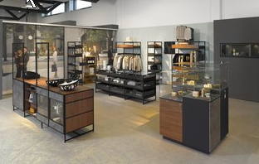
122021_a
Hoogwaardig en individueel zijn de concepten van Hettich voor modern winkeldesign. Foto: Hettich

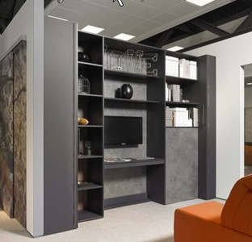
122021_b
In het 'Transforming Apartment' maakt Hettich ruimtes indien gewenst veranderlijk d.m.v. verschuifbare wandelementen. Foto: Hettich

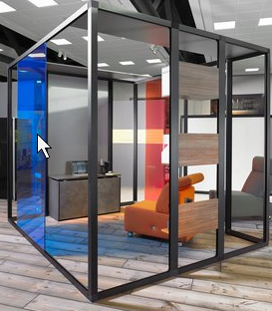
122021_c
'New Work' vraagt om nieuwe kantoorconcepten: in de toekomst worden veranderbare, aanpasbare werkomgevingen verlangd. Foto: Hettich

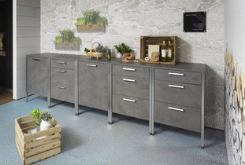
122021_d
Genieten onder de vrije hemel: met speciaal beslag van Hettich zijn de robuuste outdoor keukens bestand tegen weer en wind. Foto: Hettich

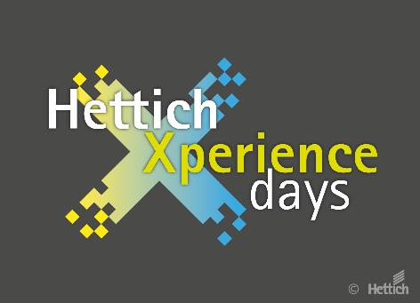
122021_e
De HettichXperiencedays zijn gestart: Hettich presenteert in 2021 innovatieve meubelwerelden met betrekking tot de megatrends verstedelijking, individualisering en New Work. Foto: Hettich

Over Hettich
De onderneming Hettich werd in 1888 opgericht en is tegenwoordig wereldwijd één van de grootste en succesvolste producenten van meubelbeslag. Meer dan 6.700 medewerkers in bijna 80 landen werken samen aan het doel om intelligente techniek voor meubels te ontwikkelen. Daarmee valt Hettich over de hele wereld bij mensen in de smaak en is een waardevolle partner voor de meubelindustrie, handel en interieurbouwers. Het merk Hettich staat voor consequente waarden: voor kwaliteit en innovatie. Voor betrouwbaarheid en klantgerichtheid. Ondanks onze grootte en internationale omgeving is Hettich een familiebedrijf gebleven. Zonder afhankelijk te zijn van investeerders wordt de bedrijfstoekomst vrij, menselijk en duurzaam vormgegeven.

